Jeudi 11 Septembre 2025 CM1/CM2

CM 2 J

Thursday 11th September

8h45 : Accueil

Appel, appel cantine, mot du jour : un batelier

8h45 : Opérations

CM1 : 593 - 428 = **165**

589 - 248 = **341**

CM2 : 193 254 – 58 598 = **134 656**

15 489 – 5 258 = **10 231**

8h50 : Calcul mental CM1

Obj : Revoir les tables de 1 à 10 Leçon CM4

Echauffement : Colorie en vert les résultats se trouvant dans la table de 7

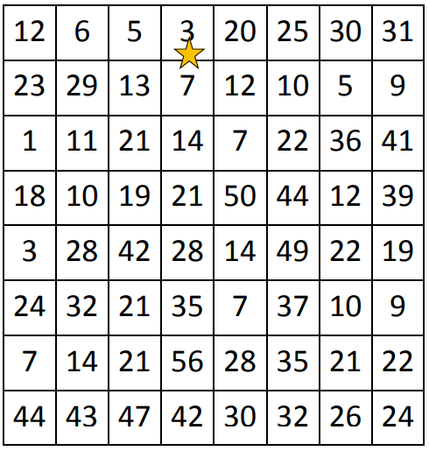

Calcul automatisé :

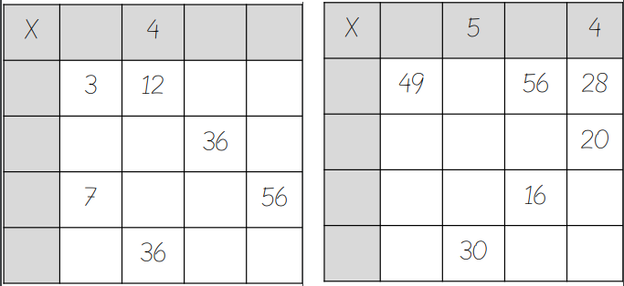

**7 8**

**7 35**

**5 35 25 40**

**2 14 10 8**

**6 42 48 24**

**1 6 8**

**3 18 24**

**6 6 24 48**

**7 28 42**

**9 9 54 72**

Problème : Au club, Lisa a compté qu’il y a 7 chevaux. Chaque cheval dispose de 4 pattes. Combien y a-t-il de pattes de cheval au club de Lisa ?

**Au club de Lisa, il y a 28 pattes de cheval.**

Calcul réfléchi : Pour retrouver les résultats de la table de 9. On vérifie que la somme de leurs chiffres fait …

**Non**

**Non**

**Oui**

**Oui**

**Non**

**Non**

**Oui**

**Non**

**Oui**

**Oui**

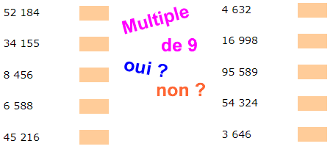

Problème : La mère de Pierre distribue des bonbons : 9 pour chacun des 10 enfants. Combien la mère de Pierre distribue-t-elle de bonbons en tout ?

**En tout, la mère de Pierre distribue 90 bonbons.**

Clap : 7 x 3, 9 x 4, 2 x 7, 9 x 6, 4 x 7 🡺 **21, 36, 14, 54, 28**

8h50 : Calcul mental CM2

Obj : Revoir les tables de 1 à 10 Leçon CM4

Echauffement : Colorie en marron les résultats se trouvant dans la table de 7

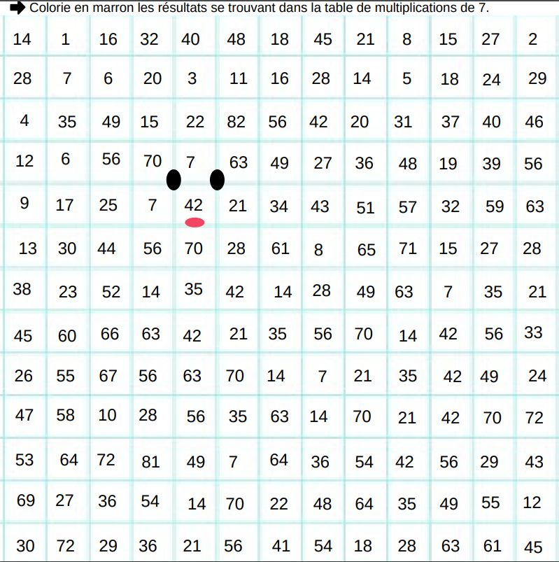

Calcul automatisé :

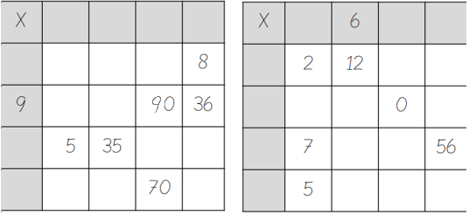

**1 0 8**

**2 0 16**

**0 0 0 0**

**7 42 0**

**5 30 0 40**

**1 7 10 4**

**2 2 14 20**

**9 63**

**5 50 20**

**7 7 49 28**

Problème : Ce matin, Alain a acheté 7 paquets de 8 images.

Combien Alain a-t-il acheté d’images en tout ?

**En tout, Alain a acheté 56 images.**

Calcul réfléchi : Pour retrouver les résultats de la table de 9. On vérifie que la somme de leurs chiffres fait …

**Oui**

**Non**

**Non**

**Oui**

**Oui**

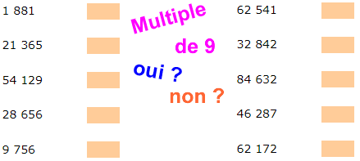

**Oui**

**Non**

**Non**

**Oui**

**Oui**

Problème : Ray possède 8 trousses, avec 9 stylos dans chacune d’elle.

Combien Ray a-t-il de stylos en tout ?

**Ray a 72 stylos en tout.**

Clap : 9 x 6, 9 x 4, 2 x 7, 7 x 3, 4 x 7 🡺 **54, 36, 14, 21, 28**

9h05 : Calcul en ligne CM1

9h05 : Calcul en ligne CM2

Trouve les compléments à 1 unité ou 2 unités par addition.

Leçon CL5

1 + **2** = 1

3 **3**

4 + **2** = 1

6 **6**

2 + **4** = 2

3 **3**

**5** + 3 = 2

**4** 4

**3** + 1 = 2

**2** 2

Recopie et décompose chaque nombre des deux façons (additive

et multiplicative), comme dans l’exemple. Leçon CL1

Exemple : 36 502 = 30 000 + 6 000 + 500 + 2

= (3 x 10 000) + (6 x 1 000) + (5 x 100) + 2

48 506 **= 40 000 + 8 000 + 500 + 6**

**= (4 x 10 000) + (8 x 1 000) + (5 x 100) + 6**

1 254 **= 1 000 + 200 + 50 + 4**

**= (1 x 1 000) + (2 x 100) + (5 x 10) + 4**

390 085 **= 300 000 + 90 000 + 80 + 5**

**= (3 x 100 000) + (9 x 10 000) + (8 x 10) + 5**

9h10 : Dictée de phrase

CM1 : La glace coule-t-elle sur la banquise ?

CM2 : Le clairon n’ouvre pas le cortège fleuri.

9h15 : Apprendre à écrire des mots courants CM1/CM2

CM1 : aboutir, l’époque, farouche, le changement, le drapeau

CM2 : la surface, le désordre, un veston, les yeux, secourir

9h20 : Géométrie rapide CM1/CM2



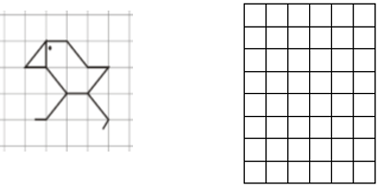



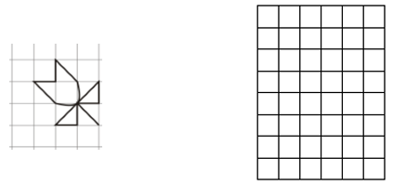

Ecriture : **b B**

Phrase : CM1/CM2 : **Barbara ramasse les déchets dans la forêt.**

9h30 : Mathématiques

Obj : Connaître les fractions. Comparer et ranger les fractions. Additionner et soustraire des fractions

Exercices problèmes plus 8,9,10,11,12,13,14

Leçon N6/N7/N8

9h30 : Mathématiques

Obj : Savoir décomposer les grands nombres, Comparer et encadrer des « grands nombres »

Compagnon Maths

Exercices problèmes 16,17,18,19 p 20 + Défi

Leçons N3/N4

10h00: Orthographe

Obj : Savoir choisir entre des homophones : es,est,et / on,ont/ on a,on n’a

Observation réfléchie de la langue française (La balle aux mots)

Exercices 1,3,4 p 31 + Exercices 4,5

Leçons O2/O5

10h00: Orthographe

Obj : Savoir choisir entre des homophones : es, est, et

Observation réfléchie de la langue française (La balle aux mots)

Exercices 1,3 p 30 + Exercices 3,4

Leçon O2

10h30 : RECREATION

10h45 : Géographie

Voir G14 séance 2 : La Terre, notre planète : ses représentations, son relief.

11h45 : REPAS

13h30 : Fluence deuxième lecture et gammes de lecture.

13h35 : Je lis, je comprends CM1/CM2

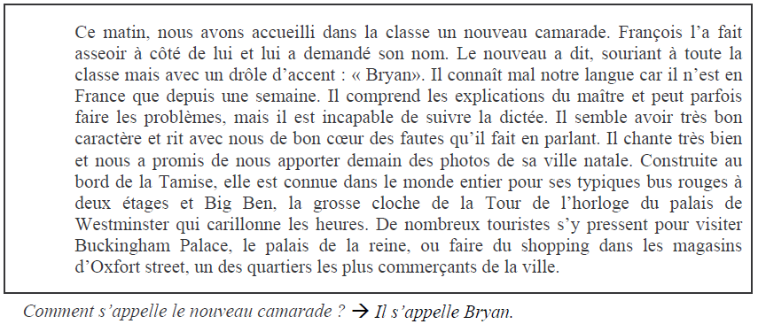

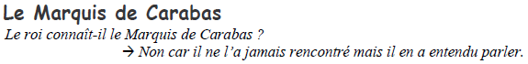

13h40 : Anglais CM1/CM2

Thursday 11th September Revoir les mots de mardi : How are you ? I’m……, Cake : gâteau, It’s piece of cake : c’est facile.

Voir U1 séance 4 année 2 : My family

14h15 : Vie collective

Obj : Rendre chacun responsable de son comportement en classe, apprendre le respect des règles.

Voir EC1 : Lecture du règlement de vie dans la cour

15h00 : Education musicale

Obj : Savoir différencier et classer les instruments.

Année 2 : Reconnaissance visuel et sonore de différents instruments :

🡺 instruments à vent

Chant (Mer et océan) : Time for Oceans Les enfantastiques <https://www.youtube.com/watch?v=y6bHV6eVyAc&list=RDy6bHV6eVyAc&start_radio=1>

C’est de l’eau Les enfantastiques <https://www.youtube.com/watch?v=6LxaEGqB7Lg&list=RD6LxaEGqB7Lg&start_radio=1>

Santiano Kids United https://www.youtube.com/watch?v=4GMrlYbHQe8&list=RD4GMrlYbHQe8&start_radio=1

15h20 : Ecriture des devoirs

Pour lundi 15 septembre :

Anglais : Apprendre U1 leçon 4 (CM1/CM2)

Pour le jeudi 18 septembre :

Géographie : Apprendre G14 (CM1/CM2)

Orthographe : Lire O2 (CM1) et O2/O5 (CM2)

Musique : Apprendre le classement des instruments à vent (CM1/CM2)

15h30 : RECREATION

15h45 : E.P.S

Obj : Apprendre à mesurer ses efforts, Apprendre à réguler sa course (l’endurance n’est pas une course de vitesse), Améliorer sa performance en temps.

Endurance